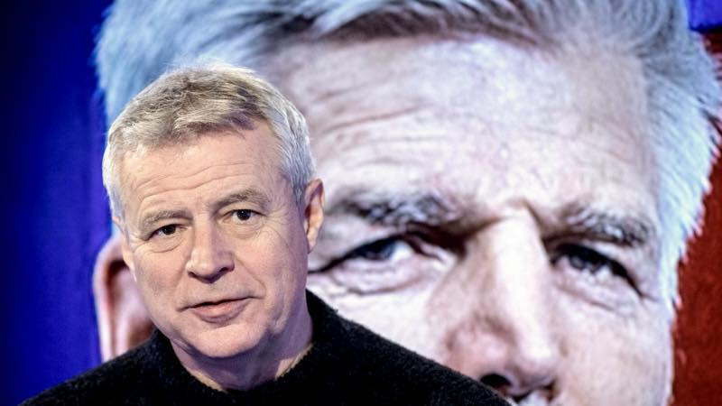

Mluví prokurátor pro stíhání válečných zločinů.

Naprosto přesné shrnutí!!„Americký lobbista Kolář dosadil za pomoci desítek milionů korun (těch o kterých víme) a totálního nasazení médií, herců, neziskovek a Bůh ví čeho všeho ještě, jako "našeho" prezidenta, do té doby široké veřejnosti zcela neznámého Petra Pavla. A už si na nic nehrají.

Pavla, poskoka amerického vrchního velitele NATO pro Evropu. A ten si právě bere za poradce v Americe čerstvě proškoleného bývalého poslance, mandátu se klidně vzdal, STAN Farského, který tam studoval federalizaci Evropy. Taky jste se tenkrát ptali, proč to Farskému stálo za to? Už to chápete? Vybrali ho jako nejvhodnějšího kandidáta spolupráce a evidentně se trefili. Pořád se tu oháníte Ukrajinou, tak se sakra podívejte, kam ji podobné zásahy dovedly. Jediný rozdíl je, že tady nehoří náměstí a neumírají lidé. Tady nemáme divoký Majdan, ale zcela klidné převzetí veškeré moci. Opravdu to nikomu nedochází, co se děje? Že to není žádná spontánní líbačka s Čaputovou, ale roky připravovaný plán? Fakt to nevidíte?

A ZÁVĚREM. Jen se podívejte kolem, jak lžou. Od zvýšení daní, které slíbili nezvyšovat, až po brutální cenzuru všeho, co nejde se stranou a vládou. Od změn mobilizačních zákonů ideálně v prvním čtení, po prosazení korespondenční volby. Od ničení našeho zdravotnictví po nekoncepční miliardové nákupy armádní techniky. Od nedostatku léků, po odchody do důchodu až na hranici smrti a sešlostí věkem. Od přijímání a implementace statisíců uprchlíků po nezřízené zadlužování našich dětí nesplatitelnými ukrajinskými dluhy. A víte co je úplně nejstrašidelnější? Oni už se tím vůbec netají. Už si myslí, že nás mají a už je jim to úplně fuk.

Je konec. Nikomu z nich naprosto nezáleží na osudu této země. Na našem osudu. A jestli se vám zdá, že to jde nějak rychle, tak to je přesně ten důvod. Čekali příliš dlouho a už čekat nebudou. Teď to půjde ráz na ráz. Chtěli, abychom si jenom klekli, ale my jsme sebou pro jistotu praštili na všechny čtyři do bahna. A tohle si, obávám se, budeme muset vypít až do dna. Zase.”